

JURNAL TEKNIK SIPIL LATERAL
JURNAL TEKNIK SIPIL UNIVERSITAS TRIDINANTI

PEMILIHAN MODA TRANSPORTASI MENUJU SEKOLAH PELAJAR SMA NEGERI 6 KOTA PALEMBANG

Dian Astria Z, Hariman Al Faritzie, Felly Misdalena

Teknik Sipil Fakultas Teknik Tridinanti, Jl.KaptenMarzuki No.2446KambojaPalembang
Universitas Tridinanti Palembang
Astriad4@gmail.com
(mohon untuk melengkapi identitas penulis, bila ada perubahan mohon diberi highlight/tanda)
Abstract
Transportation is a very important aspect in the framework of economic development in a region, Transportation is also a necessity for many elements of society including the needs for students. Transportation plays an important role in the process of improving education. To reach school, students can use various types of transportation modes. Based on the current condition, the Sekip Ujung Flyover construction project is currently underway on the Basuki Rahmat Road, this study aims to find out how the characteristics of SMA Negeri 6 Kota Palembang students in determining the mode of transportation used to go to school and how the dominant mode of transportation is used by SMA Negeri 6 Kota Palembang students to go to school. By using cross-tabulation analysis, the results of the analysis obtained are that the factors that influence respondents in choosing a mode of transportation to school. factor is travelling time, with the proportion of respondents as much as 32%. The most dominant type of mode chosen by students of SMA Negeri 6 Kota Palembang to go to school is using online transportation. Online transportation was chosen because it is another alternative mode selection because it is easy to access.
Key Words: Mode selection, Travel time, Transportation.

Abstrak

Transportasi merupakan salah satu aspek yang sangat penting dalam rangka pembangunan perekonomian suatu wilayah, Transportasi juga menjadi kebutuhan bagi banyak elemen masyarakat termasuk kebutuhan bagi pelajar. Transportasi memegang peranan penting dalam proses peningkatan pendidikan. Untuk mencapai sekolah, siswa dapat Berdasarkan kondisi saat ini, proyek pembangunan Flyover Sekip Ujung di Jalan Basuki Rahmat sedang berlangsung, penelitian ini bertujuan untuk mengetahui bagaimana karakteristik siswa SMA Negeri 6 Kota Palembang dalam menentukan moda transportasi. digunakan untuk berangkat ke sekolah dan bagaimana moda transportasi yang dominan digunakan siswa SMA Negeri 6 Kota Palembang untuk berangkat ke sekolah. Dengan menggunakan analisis tabulasi silang maka hasil analisis yang diperoleh adalah faktor-faktor yang mempengaruhi pengguna dalam memilih moda faktor transportasi ke sekolah adalah waktu tempuh dengan proporsi responden sebanyak 32%.Jenis moda yang paling dominan dipilih siswa SMA Negeri 6 Kota Palembang untuk berangkat ke sekolah adalah menggunakan transportasi online.Transportasi online dipilih karena Ini merupakan alternatif pemilihan mode lainnya karena mudah diakses.
Kata Kunci: Pemilihan moda, Waktu perjalanan, Transportasi.

PENDAHULUAN
Transportasi merupakan aspek yang sangat penting dalam rangka pembangunan perekonomian di suatu daerah, transportasi juga merupakan kebutuhan untuk banyak elemen masyarakat termasuk kebutuhan bagi pelajar. Transportasi berperan penting dalam proses peningkatan pendidikan. Untuk mencapai ke sekolah para pelajar dapat menggunakan berbagai jenis moda transportasi. Menurut Miro (2015) , transportasi dapat diartikan usaha memindahkan, menggerakkan, mengangkut, dan mengalihkan suatu objek dari suatu tempat ke tempat lain, dimana tempatlain ini objek tersebut lebih bermanfaat atau dapat berguna untuk tujuan – tujuan tertentu yang memungkinkan orang atau barang dapat berpindah dari suatu tempat ke tempat lain secara efisien dalam setiap waktu untuk mendukung aktivitas manusia. Menurut (Miro, 2012) dalam sistem Transportasi , standar mutu pelayanan adalah kecepatan, keselamatan, kenyamanana, kelancaran ekonomis dan terjangkau. Transportasi yang baik akan sangat berperan penting dalam perkembangan wilayah terutama aksesbilitas, adapun yang dimaksud dengan aksesbilitas adalah kemampuan suatu wilayah atau ruang untuk diakses atau dijangkau oleh pihak luar daerah tersebut baik secara langsung maupun tidak langsung. Terhubungnya suatu lokasi dengan lokasi lain secara mudah lewat jaringan transportasi yang ada, berupa prasarana jalan dan alat angkut yang bergerak di atasnya. Menurut Tamin (2000), terdapat beberapa faktor perjalanan yang mempengaruhi dalam pemilihan suatu moda transportasi. Faktor tersebut terdiri dari sebagai berikut : (1) Tujuan pergerakan, misalnya pergerakan menuju tempat kerja yang memerlukan ketepatan waktu dan tingkat pelayanan yang baik serta ongkos yang lebih murah, (2) Waktu terjadinya pergerakan, perjalanan pada waktu lewat dari jam operasi lebih sulit diakomodasi dengan angkutan umum, (3) Jarak perjalanan, semakin jauh perjalanan maka orang akan cenderung memilih angkutan umum dibandingkan angkutan pribadi.
Menurut Fidhiaz, dkk (2023) dalam penelitiannya mengenai hubungan variabel pemilihan moda transportasi di lingkungan sekolah menunjukkan bahwa transportasi pribadi merupakan moda yang paling banyak digunakan. Berdasarkan hasil variabel yang diteliti, terdapat hubungan antara jenis moda transportasi dengan uang saku, cara berangkat dan biaya. Selain itu juga menurut Ardyannas, dkk (2022) meneliti karakter siswa yang diukur dengan kepemilikan kendaraan, struktur keluarga, pendapatan orang tua, waktu dan biaya terhadap pemilihan moda dilingkungan sekolah. Hasil analisis tersebut menunjukkan bahwa terdapat hubungan yang signifikan antar variabel dimana variabel kepemilikan kendaraan, waktu dan keamanan sangat berpengaruh. Hal ini juga dipengaruhi oleh persepsi dari pengguna moda transportasi.
Kota Palembang terdapat salah satu jalan yang menjadi kawasan pendidikan yaitu di Jalan Sersan Sani Talang Aman Kecamatan Kemuning dimana pusat kegiatan yang paling menonjol di kawasan ini adalah kegiatan pendidikan. Kegiatan pendidikan khususnya sekolah dapat meningkatkan arus lalu lintas dikarenakan adanya pergerakan oleh para siswa, guru dan pegawai sekolah. Banyaknya pilihan moda transportasi yang digunakan pelajar SMA Negeri 6 Kota Palembang menuju sekolah, yaitu menggunakan transportasi umum seperti angkutan umum, ojek maupun kendaraan pribadi seperti kendaraan pribadi dan sepeda motor, hal inilah yang akan mempengaruhi pelajar dalam memilih moda transportasi menuju sekolah. Berdasarkan kondisi saat ini, sedang berjalan proyek konstruksi Flyover Sekip Ujung di ruas jalan Basuki Rahmat, sehingga hal ini berpengaruh terhadap arus lalu lintas yang dilewati angkutan umum. Berdasarkan hal tersebut, maka tujuan dari penelitian ini adalah untuk mengetahui moda apa saja yang digunakan para pelajar dari rumah menuju lokasi pendidikan. Hasil penelitian ini diharapkan menjadi acuan karena berdasarkan kondisi pembangunan konstruksi Flyover Sekip ujung saat ini, selanjutnya apabila telah selesai dilaksanakan, sangat dibutuhkan kajian ulang dari instansi terkait mengenai penggunaan angkutan umum kembali.

METODE PENELITIAN
Objek penelitian dari survey ini yaitu siswa atau pelajar SMA Negeri 6 Kota Palembang yang aktif melalui wawancara dan kuisioner. Format kuisioner yang akan diisi oleh pelajar, sebagai responden dengan menjawab beberapa pertanyaan yang telah disediakan mengenai jenis moda, biaya, factor pertimbangan lain yang berpengaruh dalam perjalanan menuju sekolah.
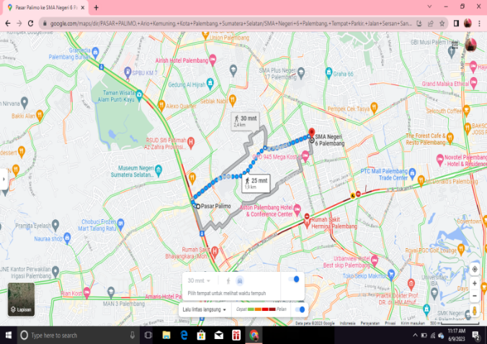
Gambar 1. Lokasi Penelitian

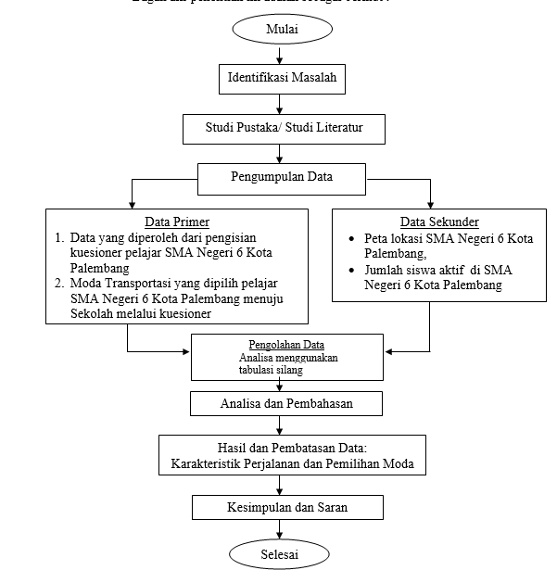
Gambar 2. Alur Penelitian

Lokasi penelitian berada di SMA Negeri 6 Jalan Sersan Sani Kelurahan Talang Aman Kecamatan Kemuning Kota PalembangPropinsi Sumatera Selatan, secara geografis terletak antara 2,9473° LS, 104,7492° BT (gambar 1). Pada penelitian ini data primer berupa moda transportasi yang dipilih oleh pelajar, usia pelajar dan karakteristik perjalanan dari rumah menuju sekolah. Dilakukan pengamatan langsung terhadap pilihan moda yang digunakan oleh pelajar menuju ke sekolah. Data Sekunder dalam penelitian ini adalah Peta dan Jumlah Siswa Aktif SMA Negeri 6 Kota Palembang. Berdasarkan data yang dipeoleh, SMA Negeri 6 Kota Palembang memiliki jumlah siswa sebanyak 1.046 siswa selama Tahun Buku 2022 – 2023. Jumlah siswa Laki- Laki sebanyak 461 sisa dan jumlah siswa perempuan sebanyak 585. Dengan menggunakan rumus slovin yaitu dengan tingkat akurasi 95% maka jumlah sampel yang diambil sebanyak 289,35 maka dibulatkan menjadi 300 responden. Secara ringkas gambar 2 merupakan alur penelitian.

HASIL DAN PEMBAHASAN
- Gambaran Umum Moda Transportasi Responden
Penyebaran kuisioner awal yang ditujukan pada para pengguna moda transportasi sebagai responden untuk mengetahui relevansi apakah variabel - variabel yang mempengaruhi dalam pemilihan moda transportasi yang telah dirumuskan berdasarkan studi literatur memang relevan dengan kondisi aktual di lapangan, pada tahap ini juga dilakukan waawncara untuk memberikan deskripsi untuk tiap variabel yang dianggap relevan oleh masing – masing responden serta untuk mengetahui pendapat tiap responden berkenaan pada alternatif moda apa yang dianggap cocok untuk daerah sasaran penelitian. Tiap responden juga diberikan kewenangan untuk mengurangi atau juga menambahkan variabel berdasarkan pengetahuan dan pengalamannya pada kuisioner awal ini. Survei dilakukan di SMA Negeri 6 Kota Palembang selama 4 hari pada saat para siswa telah aktif belajar di sekolah, dikarenakan libur sekolah memasuki tahun ajaran baru bagi siswa Kelas X dan kenaikan kelas bagi siswa kelas XI dan XII. Survei dilakukan mulai tanggal 31 Juli 2023 sampai dengan tanggal tanggal 03 Agustus 2023, dilakukan dengan membagikan link berisi formulir google secara online melalui wali murid para siswa yang bersangkutan. Survei yang dilakukan untuk mengetahui moda transpotasi yang digunakan siswa dilakukan melalui pengamatan langsung, yaitu dengan melihat siswa menggunakan sepeda motor. Penggunaan sepeda motor tidak terlalu memenuhi ruang parkir di sekolah, dikarenakan ruang parkir terbatas bagi para siswa. Di SMA Negeri 6 Kota Palembang terdapat beberapa transportasi yang digunakan pelajar untuk mendukung aktivitasnya. Sistem transportsi SMA Negeri 6 Kota Palembang mengikuti sistem Transportasi yang ada. Berdasarkan kondisi saat ini, adanya pembangunan konstruksi Flyover Sekip Ujung, ketersediaan transportasi publik yang melintasi SMA Negeri 6 Kota Palembang tidak dapat ditemukan.
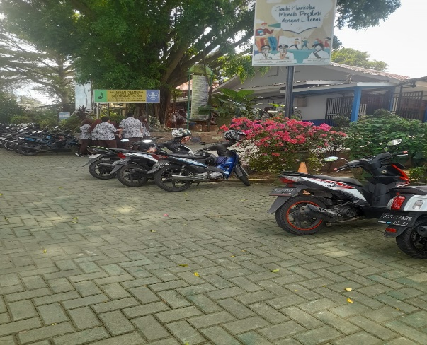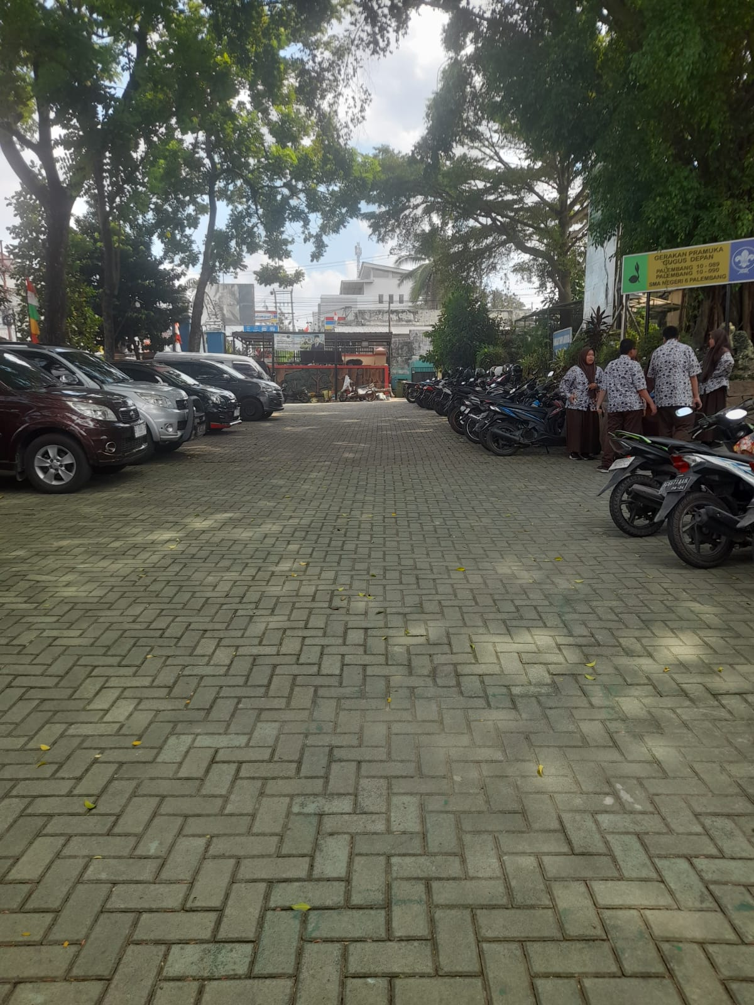
Gambar 3. Moda Transportasi yang digunakan
Transportasi digunakan untuk mempermudah pelajar melakukan aktivitas di sekolah sehari – hari. Ada beberapa jenis transportasi yang sering digunakan pelajar SMA Negeri 6 Kota Palembang, yaitu: (1) jalan kaki, (2) sepeda motor, (3) mobil, (4) transportasi online. Gambar 3 merupakan keadaan di lokasi penelitian dimana terdapat moda transportasi yang digunakan oleh siswa, guru maupun pegawai di sekolah ini.

- Karakteristik Responden Berdasarkan Jenis Kelamin
Berdasarkan data dari karakteristik responden berdasarkan jenis kelamin, diperoleh moda transportasi yang digunakan siswa yaitu sepeda motor, mobil pribadi, berjalan kaki, ojek dan transportasi online. Data hasil kuesioner iniselanjutnya menjadi data pendukung alam penelitian. Data hasil kuesioner mengenai karakteristik pemilihan moda transportasi dari 300 jumlah responden, dapat dilihat secara rinci dalam tabel 1 berikut. Dari hasil analisis diatas maka dapat diketahui hasil pemilihan moda berdasarkan jenis kelamin sebagai berikut:
- Penggunaan Sepeda Motor oleh siswa laki- laki sebanyak 38 siswa, sedangkan sepeda motor oleh anak perempuan sebanyak 33 siswa
- Penggunaan Mobil Pribadi oleh siswa laki- laki sebanyak 2 siswa, sedangkan Mobil Pribadi oleh anak perempuan sebanyak 2 siswa, ini merupakan jumlah yang sama
- Penggunaan sepeda hanya 2 orang siswa laki- laki dan 1 siswa perempuan
- Penggunaan Angkutan Umum oleh siswa laki- laki sebanyak 6 siswa, sedangkan Angkutan Umum oleh anak perempuan sebanyak 7 siswa
- Penggunaan jasa Ojek oleh siswa laki- laki sebanyak 8 siswa, sedangkan jasa Ojek oleh anak perempuan sebanyak 8 siswa
- Siswa menuju sekolah dengan berjalan kaki terdapat 40 orang siswa laki- laki dan 27 orang siswa perempuan
- Penggunaan jasa transportasi online sebanyak 51 siswa laki- laki dan 73 siswa perempuan
- Sedangkan yang hanya ikut teman sebanyak 2 orang siswa, 1 laki-laki dan 1 perempuan

Tabel 1. Tabulasi Silang Pemilihan Moda Transportasi Menuju Sekolah Berdasarkan Jenis Kelamin
No | Jenis moda | Jenis kelamin |  | Persentase (% )
 |  | L | P | L | P
1 | Motor | 38 | 33 | 25.68 | 21.71
2 | Mobil | 2 | 2 | 1.35 | 1.32
3 | Sepeda | 2 | 1 | 1.35 | 0.66
4 | Angkutan Umum | 6 | 7 | 4.05 | 4.61
5 | Ojek | 8 | 8 | 5.41 | 5.26
6 | Online | 51 | 73 | 34.46 | 48.03
7 | Jalan Kaki | 40 | 27 | 27.03 | 17.76
8 | Ikut Teman | 1 | 1 | 0.68 | 0.66
 | TOTAL | 148 | 152 | 100.00 | 100.00
Pada tabel tabulasi silang pemilihan moda berdasarkan jenis kelamin, menunjukkan bahwa lebih banyak siswa perempuan memilih menggunakan kendaraan online, dibandingkan dengan siswa laki- laki. Hal ini dikarenakan jumlah siswa perempuan lebih banyak dari siswa laki- laki. Namun, siswa laki- laki lebih banyak memilih menggunakan sepeda motor dibandingkan dengan siswa perempuan.

- Karakteristik Responden Berdasarkan Lama/Waktu Perjalanan
Pengolahan data selanjutnya untuk mengetahui hasil tabulasi silang antara pemilihan moda menuju sekolah terhadap waktu/ lama perjalanan berdasarkan hasil penelitian. Lama / waktu perjalanan pelajar SMA Negeri 6 Kota Palembang dari rumah menuju ke Sekolah ditentukan dengan lamanya pilihan waktu 10 menit, 11- 20 menit, 21-30 menit dan > 30 menit. Dengan perbedaan waktu tersebut, dapat dilihat lama perjalanan responden dari tempat tinggal ke sekolah sebagian tujuan perjalanan responden. Waktu Perjalanan responden dihitung berdasarkan dari asal perjalanan menuju sekolah. Dengan rentang waktu 11 – 20 menit selama perjalanan, 21-30 menit selama perjalanan dan > 30 menit selama perjalanan dari asal menuju tujuan yaitu sekolah. Berdasarkan waktu perjalanan yang dilakukan responden merupakan waktu perjalanan yang teratur, berdasarkan jadwal masuk ke sekolah setiap harinya selama hari Senin sampai dengan hari Jumat.

Tabel 2. Tabulasi Silang Pemilihan Moda Menuju Sekolah berdasarkan Lama/ Waktu Perjalanan
No | Jenis Moda | Lama Waktu Perjalanan (Menit)
 |  | 10 | 15 | 20 | 30 | 40 | 50 | 60
1 | Motor | 11 | 5 | 23 | 24 | 5 | 0 | 3
2 | Mobil | 1 | 0 | 0 | 3 | 0 | 0 | 0
3 | Sepeda | 2 | 1 | 0 | 0 | 0 | 0 | 0
4 | Angkutan Umum | 1 | 1 | 7 | 4 | 0 | 0 | 1
5 | Ojek | 4 | 1 | 4 | 4 | 0 | 0 | 3
6 | Online | 19 | 6 | 38 | 40 | 13 | 0 | 8
7 | Jalan Kaki | 7 | 0 | 24 | 24 | 5 | 0 | 7
8 | Ikut Teman | 1 | 0 | 0 | 0 | 0 | 0 | 0

Berdasarkan hasil penelitian menunjukkan bahwa sebagian besar pengguna jasa moda transportasi online memperoleh hasil lebih banyak, juga lebih banyak digunakan oleh para siswa dikarenakan transportasi online lebih cepat dalam kecepatan waktu yaitu 10 menit untuk sampai ke sekolah. Dengan menggunakan transportasi online para siswa lebih cepat menuju sekolah tanpa takut terlambat.

- Karakteristik Responden Berdasarkan Frekuensi Menggunakan Moda Transportasi
Berdasarkan hasil penelitian frekuensi menggunakan Moda Transportasi dikelompokkan menjadi 10 – 14 kali sebulan, 15 – 19 kali sebulan, 15 – 20 kali sebulan dan > 20 kali sebulan. Perhitungan frekuensi lebih dari 20 kali adalah frekuensi responden menggunakan transportasi seiap hari selama jam sekolah berlangsung setiap bulan. Komposisi responden secara lengkap dapat dilihat pada tabel 3 berikut. Berdasarkan hasil penelitian menunjukkan bahwa sebagian besar pengguna jasa Moda Transportasi menggunakan 15-19 kali sebulan memperoleh hasil sebanyak 159 responden dengan persentase 68%. Kebutuhan penggunaan moda transportasi 1- 19 kali dalam sebulan dikarenakan para responden sangat membutuhkan moda transportasi menuju sekolah hampir setiap harinya. Data selanjutnya dengan frekuensi menggunakan moda transportasi sebanyak 71 responden dengan persentase 30.47%, dan persentase yang paling sedikit sebanyak 1.29 %.

Tabel 3. Tabulasi Silang Frekuensi Menggunakan Moda Transportasi menuju Sekolah Siswa SMA Negeri 6 Kota Palembang Selama Sebulan
Frekuensi Mengunakan Moda | Jumlah | Persentase (%)
10 - 14 kali sebulan | 3 | 1.29
15 - 19 kali sebulan | 159 | 68.24
> 20 kali sebulan | 71 | 30.47
TOTAL | 233 | 100.00

- Karakteristik Responden Berdasarkan Alasan Menggunakan Moda Transportasi yang Dipilih Menuju Sekolah
Berdasarkan hasil penelitian menunjukkan bahwa sebagian besar siswa SMA Negeri 6 Kota Palembang memilih moda Transportasi Online menuju ke sekolah dengan alasan biaya/ ongkos transportasi online lebih murah. Kebutuhan siswa dalam memilih transportasi online juga berkaitan dengan tidak tersedianya angkutan umum yang melewati sekolah mereka. Hal ini dikarenakan pada saat ini berlangsung nya proses pengerjaan konstruksi Pembangunan Flyover Sekip Ujung. Proses pengerjaan konstruksi Pembangunan Flyover ini juga berdampak terhadap pengalihan arus lalu lintas angkutan umum. Alasan menggunaakan moda transportasi yang dipilih responden berdasarkan hasil kuesioner sangat beragam. Para responden banyak memiliki alasan tersendiri memilih moda transportasi menuju sekolah diantaranya yaitu, mereka ada yang memilih dikarenakan keamanan saat menggunakan transportasi yang dipilih, tidak takut terlambat menuju sekolah dan penawaran promo potongan biaya/ ongkos pada saat memilih menggunakan transportasi online. Dari data yang diperoleh sebanyak 58 responden memilih waktu tempuh dengan menggunakan transportasi online. Transportasi online dipilih oleh responden dikarenakan mudah untuk diakses (Gambar 4).

Gambar 4. Karaketeristik Responden berdasarkan Alasan Menggunakan Moda Transportasi Yang Dipilih Menuju Sekolah
- Asal Perjalanan Responden
Berdasarkan hasil penelitian, diperoleh bahwa responden berasal dari 10 Kecamatan yang berbeda di Kota Palembang. Hasil rincian asal responden dapat dilihat secara rinci pada gambar 5. Pada gambar 5 menunjukkan bahwa pengguna Transportasi online berasal dari Kecamatan Kemuning. Responden memilih transportasi online dikarenakan masih berada di dalam Kecamatan yang sama dengan tujuan perjalanan, yaitu SMA Negeri 6 Kota Palembang. Hal ini berkaitan dengan jarak asal ke tujuan yang masih berada dalam wilayah Kecamatan yang sama yaitu Kecamatan Kemuning. Dari hasil penelitian, beberapa responden menggunakan angkutan Pribadi yaitu mobil dan sepeda motor. Namun, beberapa responden memilih untuk menggunakan angkutan umum dan transportasi online. Untuk responden yang memiliki sepeda motor dan transportasi online, ternyata lebih banyak memilih transportasi online daripada sepeda motor.

Gambar 5. Jumlah Asal Perjalanan Responden

- Biaya Tempuh Responden Menuju Sekolah
Biaya transportasi merupakan salah satu variabel penting dalam pemilihan moda transportasi. Besaran biaya yang harus dikeluarkan oleh responden dalam melakukan perjalanan menuju sekolah merupakan biaya yang dibayar oleh responden. Biaya yang dikeluarkan berupa biaya penggunaan angkutan umum, ojek, transportasi online ataupun kendaraan pribadi seperti sepeda motor dan mobil menuju sekolah.

Gambar 6. Jumlah Responden berdasarkan Biaya Tempuh Menggunakan Transportasi Responden Dalam Rupiah Menuju Sekolah
Berdasarkan hasil survey, diketahui biaya tempuh yang dikeluarkan responden sangat beragam. Biaya tempuh dengan jumlah responden yang banyak dipilih yaitu sebanyak 136 responden dengan interval biaya tempuh Rp 6.000 – Rp 10.000,- responden memilih pilihan lain yaitu gratis sebanyak 20 responden, pilihan gratis dipilih dengan alasan diantar oleh orangtua dan berjalan kaki. Selain itu interval biaya tempuh < Rp 5.000,- dipilih sebanyak 38 responden, dengan alasan dekat dari rumah sehingga tidak banyak mengeluarkan biaya, interval biaya tempuh Rp 11.000 – Rp 15.000 dipilih sebanyak 80 responden, perolehan interval dengan jumlah sedikit responden yaitu interval biaya tempuh > Rp 15.000,- dengan alasan penggunaan kendaraan pribadi sepeda motor dan mobil yang membutuhkan biaya BBM lebih dari Rp 15.000, - per hari nya. Secara rinci, hasil survei interval biaya tempuh perjalanan pelajar SMA Negeri 6 Kota Palembang menuju Sekolah dapat dilihat pada gambar 6.

- Jarak yang Tempuh Responden
Jarak tempuh ini ditentukan dari jarak yang ditempuh oleh Pelajar SMA Negeri 6 Kota Palembang dari lokasi tinggalnya (rumah pribadi/rumah kost/kontrak/asrama) menuju sekolah. Semakin jauh jarak lokasi tinggal pelajar maka semakin tinggi nilai jarak tempuh pelajar menuju sekolah. Semakin besar nilai jarak yang ditempuh responden maka diperkirakan karakter pemilihan moda transportasi akan semakin beragam.

Tabel 4. Tabulasi Silang Jarak Tempuh dari Asal (Tempat Tinggal) Pelajar menuju Sekolah dengan Pemilihan Moda
Jenis Moda | Jarak Tempuh |  |  |  |  |  | Total
 | < 1 km | 1,1 km -2 km | 2,1 km - 3 km | 3,1 km - 4 km | 4,1 km -5 km | > 5 km
Motor | 28 | 3 | 18 | 21 | 16 | 0 | 86
Mobil | 1 | 0 | 0 | 0 | 1 | 0 | 2
Sepeda | 2 | 1 | 1 | 0 | 0 | 0 | 4
Angkutan Umum | 6 | 6 | 6 | 0 | 2 | 0 | 20
Ojek | 6 | 2 | 6 | 2 | 1 | 0 | 17
Online | 36 | 33 | 35 | 19 | 23 | 0 | 146
Jalan Kaki | 8 | 15 | 0 | 1 | 0 | 0 | 24
Ikut Teman | 1 | 0 | 0 | 0 | 0 | 0 | 1
TOTAL | 88 | 60 | 66 | 43 | 43 | 0 | 300

Berdasarkan hasil pengisian survei kuesioner yang telah dibagikan (tabel 4), bahwa responden menempuh jarak 1 km – 10 km dari asal (tempat tinggal) menuju ke sekolah. Bagi siswa yang memiliki jarak tempuh kurang dari 1 km, mereka lebih memilih untuk berjalan kaki dan menggunakan sepeda motor dalam upaya menuju ke sekolah. Sedangkan untuk pelajar yang harus menempuh jarak antara 1 km - 5 km menuju sekolah pelajar memilih berjalan kaki, menggunakan sepeda motor serta memanfaatkan angkutan umum, dimana kondisi ini tergantung pada lokasi tinggal pelajar itu sendiri. Kemudian untuk pelajar yang memiliki jarak tempuh lebih dari 10 km menuju kampus sebagian besar memilih untuk menggunakan kendaraan pribadi dalam perjalanan menuju sekolah. Pertimbangan memilih beragam moda transportasi oleh pelajar berdsarkan kondisi lingkungan menuju sekolah. Tidak terpenuhinya kebutuhan angkutan umum yang digunakan pada kondisi saat ini yaitu dikarenakan sedang berlangsungnya proyek konstruksi Flyover Sekip Ujung. Hal ini berpengaruh terhadap pemilihan moda transpoertasi pelajar selain menggunakan angkutan umum.

KESIMPULAN
Berdasarkan pembahasan dan hasil analisis pada penelitian Pemilihan Moda Transportasi Pelajar SMA Negeri 6 Kota Palembang menuju Sekolah yang telah dilakukan maka dapat disimpulkan bahwa :
- Karakteristik perjalanan Pelajar SMA Negeri 6 Kota Palembang berdasarkan penelitian, faktor yang mempengaruhi responden dalam memilih moda transportasi menuju sekolah adalah waktu tempuh, dengan proporsi responden sebanyak 32 %. Berdasarkan jarak tempuh, sebanak 36 responden memilih kendaraan online , dikarenakan biaya/ ongkos yang ditetapkan dengan jarak 1 km – 2 km masih sama. Karakteristik perjalanan yang mempengaruhi selanjutnya adalah Asal Perjalanan Responden, yaitu sebanyak 60 responden memilih transportasi online , asal responden masih berada di satu Kecamatan yang sama yaitu Kecamatan Kemuning.
- Jenis Moda yang paling dominan dipilih pelajar SMA Negeri 6 Kota Palembang menuju sekolah adalah menggunakan Transportasi online. Transportasi online paling banyak dipilih oleh responden sebanyak 124 responden laki- laki dan perempuan. Transportasi online dipilih karena menjadi alternative lain pemilihan moda karena mudah mengaksesnya. Pemilihan moda transportasi yang dipilih pelajar menuju sekolah yang paling sedikit yaitu sepeda, hanya sebanyak 3 responden.

DAFTAR PUSTAKA

Ardyannas, D. E., Putri, R. A., & Rahayu, M. J. (2022). Moda Transportasi Dan Faktor Pemilihan Moda Dalam Implementasi Kebijakan Sistem Zonasi: Studi Kasus Sma Negeri Di Kecamatan Boyolali. Desa-Kota: Jurnal Perencanaan Wilayah, Kota, dan Permukiman, 4(1), 67-77.

Fidhiaz, F. M., & Mukhsin, D. (2023, January). Analisis Hubungan Variabel Pemilihan Moda Transportasi dengan Pilihan Moda Transportasi Pelajar SMAN 7 Bandung Tahun Ajaran 2022/2023. In Bandung Conference Series: Urban & Regional Planning (Vol. 3, No. 1, pp. 67-75).

Miro, Fidel 2002. Perencanaan Transportasi. Jakarta : Erlangga

Miro, Fidel 2005. Perencanaan Transportasi untuk Mahasiswa, Perencana, dan Praktisi. Jakarta : Erlangga

Morlok, E. (1991) Pengantar Teknik dan Perencanaan Transportasi, Yogyakarta: Beta Offset.

Nasution, 1996, Manajemen Transportasi, Ghalia Indonesia, Jakarta.

Peraturan Pemerintah Nomor 41 Tahun 1993 Tentang Angkutan Jalan

Tamin, OZ. 2000. Perencanaan dan Pemodelan Transportasi- Edisi Kedua. Bandung : Penerbit ITB

Toar, Jurike I., et al. "Analisa Pemilihan Moda Angkutan Kota Manado – Kota Gorontalo Menggunakan Model Binomial-logit-selisih." Jurnal Sipil Statik, vol. 3, no. 1, 2015.

Undang- Undang No. 22 Tahun 2009 Tentang Lalu Lintas Angkutan Jalan

Wapani, p. Suwardjoko. 1990. Merencanakan Sistem Pergerakan. Bandung : Penerbit ITB.

Zulkarnain, Y. P., Djohan, B., & Yulianti, D. (2023). ANALISIS PEMODELAN PEMILIHAN MODA TRANSPORTASI ANTARA SEPEDA MOTOR DENGAN ANGKUTAN UMUM. Jurnal Teknik Sipil LATERAL, 1(1), 46-52.

